**Serviço Nacional de Aprendizagem Comercial do Rio Grande do Sul**

**Faculdade Senac Porto Alegre**

**Curso Superior de Tecnologia em Análise e Desenvolvimento de Sistemas**

Luiz marcelo schmitt

PLANO DE TRABALHO

automação residencial

Tecnologia Assistiva Aplicada na Automação

Porto Alegre

2017

Luiz marcelo schmitt

PLANO DE TRABALHO

automação residencial

Tecnologia Assistiva Aplicada na Automação

Plano de Trabalho apresentado como requisito parcial para obtenção do grau de Tecnólogo em Análise e Desenvolvimento de Sistemas pela Faculdade Senac Porto Alegre.

Orientador: Prof. Me. Ivonei da Silva Marques

Porto Alegre

2017

**RESUMO**

O mercado de automação residencial no país vem crescendo cada dia apesar da situação econômica em que estamos vivendo automatizar uma residência pode garantir mais economia nos gastos com energia elétrica e segurança para o morador, tendo isso em vista buscamos cada vez mais satisfação, comodidade, segurança auxiliada a tecnologia disponível em nossos lares, hoje em dia com a facilidade que a internet, smartfones, tablets, tvs digitais e equipamentos cada vez mais inteligentes para nos auxiliar nas tarefas diárias ou no monitoramento do ambiente em que vivemos (NICHELE, 2010), pensando nas pessoas com algum tipo de deficiência ou mais idosas que não podem se locomover sem o auxilio de uma outra pessoa surgiu a ideia de criar um sistema para automatizar e monitorar rotinas básicas do morador utilizando algum tipo de equipamento para automatizar as funcionalidades básicas de uma residência. O projeto consiste em desenvolver um sistema focado em automação residencial de baixo custo usando tecnologias existentes no mercado atual com ênfase em tecnologia assistiva para pessoas idosas e deficientes, auxiliando, controlando e otimizando suas tarefas do dia-dia. O projeto tem como objetivo criar um sistema básico juntamente com um modelo funcional usando a arquitetura de protótipos utilizando microcontroladores como camada de controle da automação para ser utilizado em projetos residenciais para moradores idosos, deficientes ou pessoas que queiram um projeto para automatizar seu lar mas não estão dispostos a custear um projeto de automação residencial mais elaborado devido ao seu alto custo com equipamentos e mão de obra especializada.

**PALAVRAS-CHAVE:** Automação Residencial. Domótica. Software. Tecnologia Assistiva.

**LISTA DE ILUSTRAÇÕES**

Figura 1 – Quadro de automação residencial. 8

Figura 2 – Exemplo de visão mindmup do escopo abordado no projeto. 15

Figura 3 – Visão geral da arquitetura do sistema. 18

**LISTA DE TABELAS**

Tabela 1 - Comparativo dos valores gastos para desenvolver o projeto. 9

Tabela 2 - Tabela comparativa dos sistemas de automação existentes no mercado 10

Tabela 3 - Cronograma 20

**SUMÁRIO**

1. APRESENTAÇÃO GERAL DO PROJETO 7

2. DEFINIÇÃO DO PROBLEMA 9

3. OBJETIVOS 11

3.1 OBJETIVO GERAL 11

3.2 OBJETIVOS ESPECÍFICOS 11

4. ANÁLISE DE TECNOLOGIAS/FERRAMENTAS 12

4.1 LINGUAGENS DE PROGRAMAÇÃO 12

4.2 BANCO DE DADOS 12

4.3 AMBIENTE DE DESENVOLVIMENTO 13

4.4 FERRAMENTAS DE DESENVOLVIMENTO 13

4.5 BANCADA E CIRCUITO ELETRONICO 13

5. DESCRIÇÃO DA SOLUÇÃO 14

6. ABORDAGEM DE DESENVOLVIMENTO 17

7. ARQUITETURA DO SISTEMA 18

7.1 MODELAGEM FUNCIONAL 18

7.2 MODELAGEM DE PROCESSO DE NEGÓCIO 18

7.3 MODELAGEM DE DADOS 18

7.4 MODELAGEM DE INTERFACE GRÁFICA DO USUÁRIO 18

8. VALIDAÇÃO 19

8.1 ESTRATÉGIA 19

9. CRONOGRAMA 20

10. COMPONENTES RE-UTILIZADOS 21

REFERÊNCIAS BIBLIOGRÁFICAS 22

# APRESENTAÇÃO GERAL DO PROJETO

Este projeto vai demostrar o funcionamento de um sistema residencial para auxiliar pessoas idosas e deficientes a controlar e monitorar suas residências.

A informática já está na vida diária de cada pessoa, hoje a grande maioria dos lares possui um computador ou celular conectados a rede mundial de computadores, a internet veio para ajudar nas tarefas e facilitar a vida do ser humano que sempre quis conectar as coisas ao seu redor, automatizar ferramentas e processos para facilitar e dar mais comodidade em sua vida, muito se fala sobre tecnologias no futuro, internet das coisas onde tudo está conectado enviando ou recebendo dados do usuário ou de aparelhos instalados em residências ou empresas (NICHELE, 2010).

A automação residencial está ganhando cada vez mais mercado, aquilo que parecia apenas cena de cinema como acender uma lâmpada utilizando comando de voz já é realidade, hoje tem muitos sistemas bons no mercado que atendem muitas das necessidades do usuário de certa forma, mas a grande maioria desses sistemas são proprietários e possuem um certo custo dependendo do projeto podendo chegar a representar 30% do valor do imóvel (NICHELE, 2010).

A Tecnologia Assistiva ou TA é um termo ainda novo, utilizado para identificar todo o arsenal de recursos e serviços que contribuem para proporcionar ou ampliar habilidades funcionais de pessoas com deficiência e consequentemente promover vida independente e inclusão (BERSCH & TONOLLI, 2006) artigo apresentado por Rita Bersch sobre o assunto em 2013.

Num sentido amplo percebemos que a evolução tecnológica caminha na direção de tornar a vida mais fácil. Sem nos apercebermos utilizamos constantemente ferramentas que foram especialmente desenvolvidas para favorecer e simplificar as atividades do cotidiano, como os talheres, canetas, computadores, controle remoto, automóveis, telefones celulares, relógio, enfim, uma interminável lista de recursos, que já estão assimilados à nossa rotina e, num senso geral (BERSCH, 2013).

Em 2011, a diretora geral da OMS (Organização Mundial da Saúde), Dra Margaret Chan, em conjunto com o diretor do World Bank Group, Mr Robert B Zoellick publicaram no relatório World Report on Desability que 1/5 das pessoas do mundo vivem com alguma limitação, e que desse número, entre 110 a 190 milhões tem limitações significativas, o que sem sombra de dúvidas é um número significativo (CHAN e ZOELLICK, 2011).

E o mais preocupante é que são poucos os países que contam com mecanismos apropriados para atender as necessidades das pessoas com necessidades especiais (STEINHAUSER, 2013). Num sentido amplo percebemos que a evolução tecnológica caminha na direção de tornar a vida mais fácil. Sem nos apercebermos utilizamos constantemente ferramentas que foram especialmente desenvolvidas para favorecer e simplificar as atividades do cotidiano, como os talheres, canetas, computadores, controle remoto, automóveis, telefones celulares, relógio, enfim, uma interminável lista de recursos, que já estão assimilados à nossa rotina e, num senso geral (BERSH, página 2, 2013).

Um idoso pode ter a necessidade de um dispositivos que facilitem as rotinas diárias mesmo que seja o mais simples ligar de uma lâmpada, um aviso luminoso que informe o horário do remédio por exemplo, automatizar ambientes em que vivemos está cada vez mais comum na vida das pessoas segundo artigo (TEZA, 2002) a automação nas seguintes áreas ou segmentos:

1. Automação Industrial: Mais comum, utilizada em industrias para controlar maquinas, atuadores e sensores em ambiente de produção, é a mais antiga da lista;
2. Automação Comercial: Ganhou mais adeptos por causa das câmeras CFTV e cartões magnéticos utilizados nas empresas para monitorar e controlar o acesso das pessoas nos ambientes de trabalho;
3. Automação Predial: Muito usado em condomínios, prédios e ambientes onde se precisa controlar elevadores, ambientes comuns, bombas, iluminação entre outras atividades;
4. Automação Residencial: Vem ganhando a cada dia mais adeptos, a domótica como podemos chamar a automação residencial que está a cada dia mais presente em nossas vidas por causa da facilidade e comodidade com que podemos controlar lâmpadas, som e luz ambiente juntamente com a automação comercial pode ser integrada com porteiro eletrônico e controle de acesso;
5. Automação Automotiva: É tão nova quanto a automação residencial, está sendo utilizada por montadoras de veículos para proporcionar maior comodidade as pessoas ao dirigir um veiculo disponibilizando câmeras, painéis integrados com smartphones possibilitando ao usuário escutar musicas, fazer e receber chamadas e até mesmo saber informações sobre o veiculo.

O projeto a ser desenvolvido vai abordar apenas a automação residencial utilizando tendências e assuntos relacionados a tecnologia assistiva, como demostra a figura 1 onde temos um quadro de automação residencial como base, será utilizado no desenvolvimento do circuito eletrônico muito parecido com o da ilustração abaixo.

Figura 1 – Quadro de automação residencial.

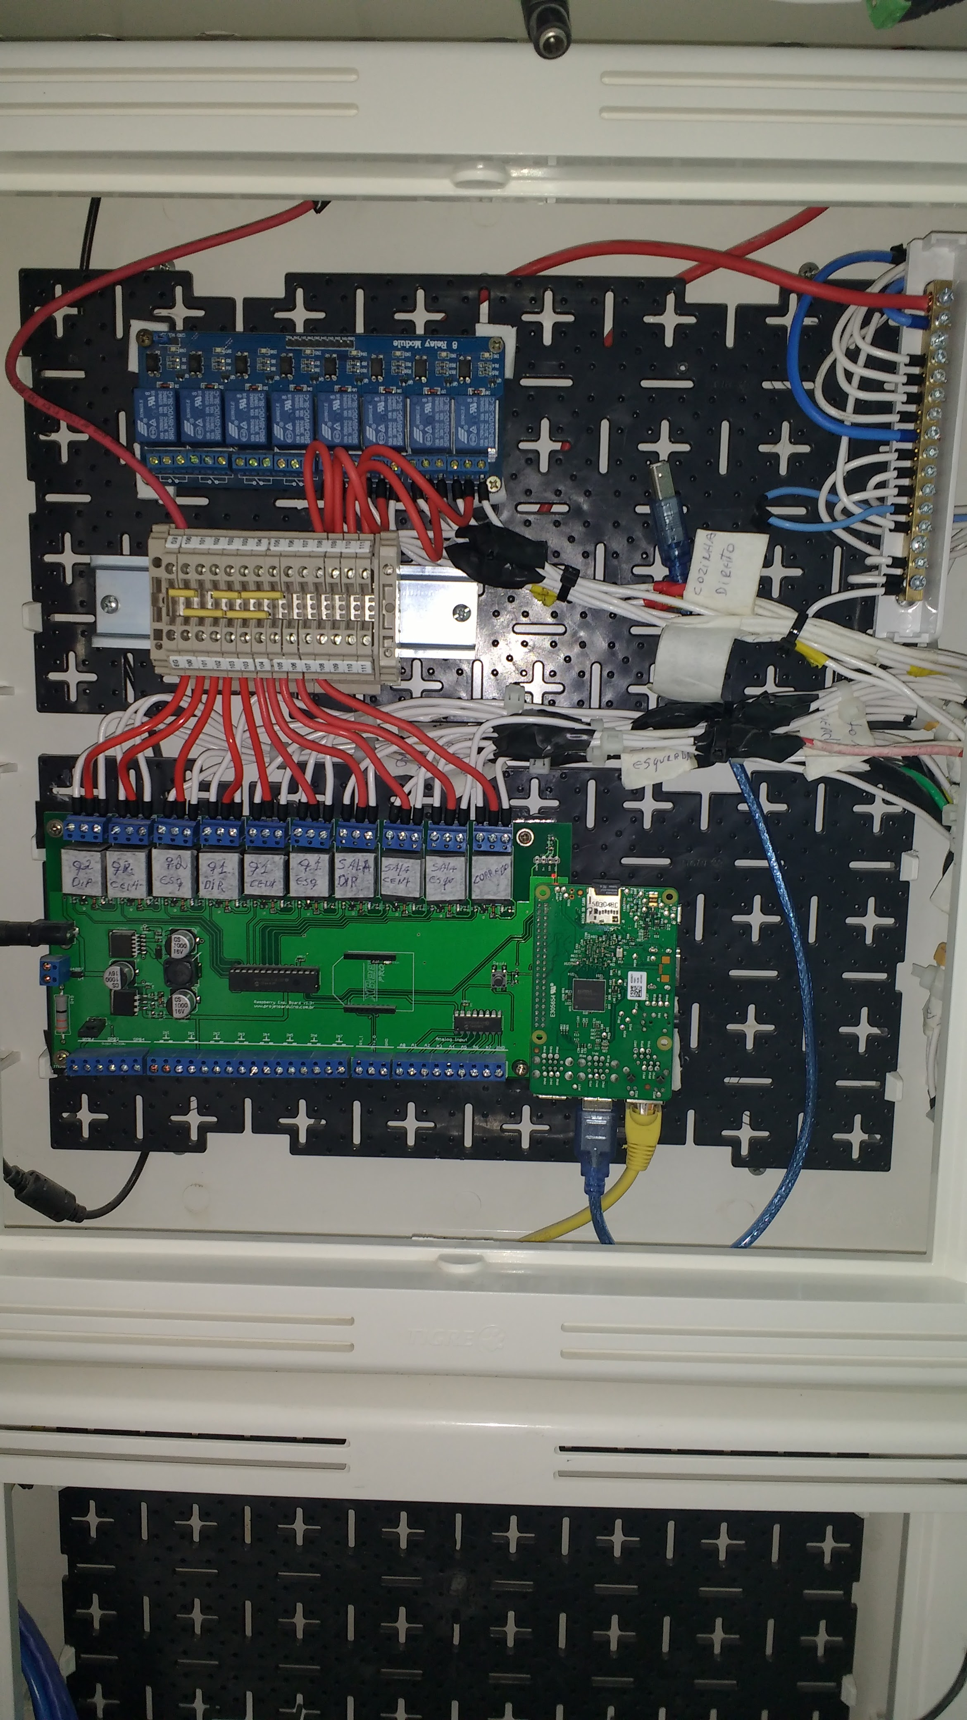

Fonte: Autor do projeto.

# DEFINIÇÃO DO PROBLEMA

O cotidiano de qualquer pessoa é composto por muitas atividades que são desempenhadas em diversos contextos e diferentes níveis de complexidade, desde o simples ato de alimentar-se, fazer compras ou usar o computador. Frequentemente pessoas com disfunções físicas ou psicológicas apresentam limitações no desempenho de atividades básicas, necessitando de adaptações em roupas, utensílios e/ou do próprio domicílio, a fim de executar suas tarefas de forma satisfatória (VIEIRA, 2011).

O envelhecimento é um processo progressivo e natural do homem. Nessa etapa do desenvolvimento humano há muitas mudanças tantas físicas, químicas quanto psicológicas. Com o avanço da idade biológica, existe um aumento de doenças crônicas que consequentemente leva o idoso a utilizar tratamento farmacológico. Além disso, os hábitos de vida e interferências externas podem provocar alguma deficiência, fazendo com que a pessoa necessite de assistência. ( DUAS CITAÇÕES).

O conceito de deficiência está relacionado com a perda ou anormalidade de uma estrutura ou função psicológica, fisiológica ou anatômica que pode gerar incapacidade ou dificuldade para o desempenho de uma atividade, dentro do padrão considerado normal para o ser humano (Amaral ET all)

O número de pessoas idosas no Brasil vem crescendo todos os anos. Conforme dados do IBGE, a população idosa do Brasil aumentou 4,5% nos últimos 10 anos (BRASIL, 2016). De acordo com (???? ) , estima-se que em 2050 existirão 2 bilhões de pessoas acima de 60 anos no mundo.

Segundo os dados da pesquisa a população vem envelhecendo mais a cada ano, e com isso necessitando de ambientes com mais conforto e que facilitem as atividades básicas na residência, e mais de 70% dos aposentados do INSS ganham salário mínimo e as projeções mostram que nove em cada dez aposentados estarão ganhando o piso até 2025 (DIARIODOLITORAL, 2017).

Com isso temos um nicho de mercado para produtos de automação residencial que possam auxiliar na qualidade de vida das pessoas. Abaixo segue Tabela 2 com um comparativo da pesquisa feita para o projeto com sistemas de automação residencial existentes, foram pesquisados entre sistemas *open source* ao de custo médio onde podemos ter uma base de calculo e mais viabilidade ao projeto a ser desenvolvido.

Tabela 1 - Comparativo dos valores gastos para desenvolver o projeto.

|  |  |  |
| --- | --- | --- |
| **Componente** | **Quantidade** | **Valor** |
| ESP8266 NodeMCU | 2 | 0.00 |
| Schield relé | 2 | 0.00 |
| Shield reconhecimento de voz | 2 | 0.00 |
|  | 1 | 0.00 |
|  | 1 | 0.00 |
|  | **Total:** | 0.00 |

Fonte: Criado pelo autor do projeto.

Tabela 2 - Tabela comparativa dos sistemas de automação existentes no mercado

|  |  |  |  |  |  |
| --- | --- | --- | --- | --- | --- |
|  | **House PI** | **OI Smart** | **Iluflex** | **Touchlight Smart** | **Projeto** |
| **Possui APP Android** | X | X | X | X | **X** |
| **Possui APP IOS** |  |  | X | X | **X** |
| **Automatiza lâmpadas** | X | X |  | X | **X** |
| **Mensagens de aviso** | X | X |  |  | **X** |
| **Integração com alarmes** | X |  |  |  |  |
| **Possui controle de voz** |  |  |  | X | **X** |
| **Possui conexão wifi** |  | X |  | X | **X** |
| **Outro tipo de conexão** | X |  | X |  |  |
| **Possui controle remoto** | X |  |  | X | **X** |
| **Possui painel de avisos** |  |  |  | X | **X** |
| **Assistência especializada** |  | X | X | X | **X** |
| **Custo beneficio** | X |  |  |  | **X** |
| **Comparação de valores** | 0.00 | 0.00 | 0.00 | 0.00 | 0.00 |

Fonte: Criado pelo autor do projeto.

Conforme pesquisa mostrada na Tabela 2 temos um comparativo entre produtos voltados a automação residencial existentes no mercado, se compararmos os sistemas são muito parecidos, destacando apenas alguns itens como comunicação wifi, controle de voz e integração com outros sistemas como alarmes, controle remoto, painéis de avisos luminosos ou fixos como *tablets* e monitores embutidos na parede das residências, mas poucos possuem um custo beneficio para o desenvolvimento do projeto.

A Tabela 1 mostra o custo de cada componente que será comprado para o desenvolvimento do projeto de automação residencial e um valor médio de custo para um sistema de automação de médio custo usando equipamentos existentes no mercado atual.

# OBJETIVOS

A seguir serão apresentados o objetivo geral e os objetivos específicos deste projeto.

## OBJETIVO GERAL

Desenvolver um aplicativo para automação residencial que seja possível gerenciar avisos luminosos, sonoros e lâmpadas para facilitar a vida de pessoas idosas ou com alguma deficiência.

## OBJETIVOS ESPECÍFICOS

1. Possibilitar acesso ao aplicativo usando login e senha;
2. Possibilitar comunicação entre componentes;
3. Possibilitar agendamentos e avisos automáticos;
4. Proporcionar a comunicação com o circuito de automação;
5. Criar aplicativo mobile;
6. Criar tela de autenticação;
7. Criar rotina de avisos automáticos;
8. Criar rotina de cadastro da agenda de medicação;
9. Criar rotina de acendimento da lâmpada;
10. Criar um circuito eletrônico utilizando plataformas de prototipação utilizando microcontroladores juntamente com relés, display e leds;
11. Criar rotina para gerar consultas e relatórios funcionais do sistema;
12. Criar documentação para facilitar a instalação e uso do projeto.

# ANÁLISE DE TECNOLOGIAS/FERRAMENTAS

As tecnologias utilizadas no desenvolvimento desse projeto serão.

## LINGUAGENS DE PROGRAMAÇÃO

1. PHP: É uma linguagem de script *open source* de uso geral, muito utilizada, e especialmente adequada para o desenvolvimento de aplicações web dinâmicas (SITE).
2. PYTHON: É uma linguagem de computação de altíssimo nível criado pelo holandês Guido Van Rossum dob o ideal de “Programação de Computadores para todos”, é uma linguagem orientada a objetos, possui um paradigma que facilita entre outras coisas o controle sobre a estabilidade dos projetos quando estes começam a tomar grandes proporções (SITE).
3. LARAVEL: É um *framework* PHP utilizado para desenvolvimento web, que utiliza a arquitetura MVC e tem como principal característica ajudar a desenvolver aplicações seguras e performáticas de forma rápida, com código limpo e simples, já que ele incentiva o uso de boas praticas de programação e utiliza o padrão da PSR-2 como guia para estilo de escrita do código (DEVMEDIA, 2016).
4. API GRAPHQL: É uma ferramenta para montar APIs de consulta no banco de dados, a GraphQL fornece uma descrição completa e compatível dos dados em sua API, ela tem a capacidade de montar consultas fáceis e rápidas e da o poder de evoluir as suas APIs utilizando uma ferramenta poderosa (SITE).
5. ANGULAR JS: É um *framework* mantido pelo Google e possui algumas particularidades, que o fazem um *framework* javascript muito poderoso. O Angular JS é quase uma linguagem declarativa, ou seja, você usa novos parâmetros na linguagem html para alterar o comportamento padrão do html. Estes parâmetros (ou propriedades) são chamados de diretivas (SCHMITZ E LIRA, 2016).
6. JAVASCRIPT: É uma linguagem que foi criada pela Netscape em parceria com a Sun Microsystems, com a finalidade de fornecer um meio de adicionar interatividade a uma página web. A primeira versão, denominada JavaScript 1.0, foi lançada em 1995 e implementada em março de 1996 no navegador Netscape Navigator 2.0 quando o mercado era dominado pela Netscape. É uma linguagem desenvolvida para rodar no lado do cliente, isto é, a interpretação e o funcionamento da linguagem dependem de funcionalidades hospedadas no navegador do usuário. Isso é possível porque existe um interpretador Javascript hospedado no navegador(JAVASCRIPT, Mauricío Samy Silva. Guia do Programador. Novatec Editora Ltda, 2010).
7. MATERIAL DESIGNER: É uma linguagem de design criada para o novo sistema operacional do Google Android 5.0 - Lollipop, lançado em 2014. Embora a especificação se concentre principalmente em aplicativos mobile, é possível também projetá-la utilizando as mesmas ideias para web, consoles de videogames, relógios de pulso, dentre outros. Neste artigo falaremos sobre as informações essenciais do novo padrão visual da Google (DEVMEDIA, 2017).
8. IONIC: É um framework criado no final de 2013 que visa a criação de aplicações híbridas para dispositivos móveis, ele nada mais é do que uma pilha de componentes e outros frameworks que falicitam a criação de web app usando o Cordova, Angular JS, Ionic Module e o Ionic CLI (TABLELESS, 2015).

## BANCO DE DADOS

1. MYSQL: É um banco de dados completo, robusto e extremamente rápido, com todas as características existentes nos principais bancos de dados disponíveis no mercado. Uma de suas peculiaridades são suas licenças para uso gratuito, tanto para fins estudantis como para realização de negócios, possibilitando que empresas o utilizem livremente (GUIA DO PROGRAMADOR, pág 21, 2006).
2. SQLITE: É uma biblioteca em C que implementa um banco de dados SQL embutido. Programas que usam a biblioteca SQLite podem ter acesso a banco de dados SQL sem executar um processo RDBMS separado. O SQLite não é uma biblioteca de cliente usada para conectar com um grande servidor de banco de dados, ele é o servidor, a biblioteca SQLite lê e escreve diretamente para e do arquivo do banco de dados no disco (BESSA, 2014).

## AMBIENTE DE DESENVOLVIMENTO

1. GITHUB:
2. DOCKER:
3. HEROKU:
4. PROTOBOARD:

## FERRAMENTAS DE DESENVOLVIMENTO

1. IDE ARDUINO:
2. IDE SUBLIME TEXT:
3. IDE ANDROID STUDIO:
4. IDE PYCHARM:
5. SEQUEL PRO:
6. TRELLO:
7. BALSAMIQ MOCKUPS:

## BANCADA E CIRCUITO ELETRONICO

1. PROTOBOARD:
2. ESP8266:
3. SHIELD CONTROLE DE VOZ:
4. SHIELD RELES:

# DESCRIÇÃO DA SOLUÇÃO

O projeto será composto por um aplicativo para smartphones nas plataformas IOS e Andoid criado utilizando o *framework* ionic, um painel de display com leds coloridos para mostrar as mensagens juntamente com um microfone e dispositivo de som.

O projeto será dividido em quatro etapas:

1. Criação da plataforma de comunicação
2. Criação do circuito integrado (parte eletrônica)
3. Criação do aplicativo mobile
4. Criação da documentação de instalação

A autenticação, controle de acesso e a configuração inicial será feito através do aplicativo, será utilizado o *framework* ionic na versão dois juntamente com o angular js na versão dois para a criação dos aplicativos web utilizando as próprias ferramentas e layouts disponíveis do *framework* ionic. Foi optado pela criação do web app utilizando o *framework* mencionado por ser mais prático e fácil a criação nas duas plataformas citadas anteriormente.

O circuito eletrônico do projeto será criado utilizando como base protótipos de microcontroladores como o arduino e o esp8266 juntamente com *shields* prontas de reles e integração com comandos de voz e sons e leds coloridos para sinalizar.

Também será utilizado como base o trabalho de monografia (PERICO; SHINOHARA e SARMENTO, página 76 2014) que fala sobre funcionalidades de reconhecimento de voz e possui um esquema utilizando a API do Julius juntamente com o Coruja para trabalhar com controle de voz, no projeto será utilizado a biblioteca python google speech api para a funcionalidade de reconhecimento de voz.

O projeto a ser desenvolvido também contara com um painel de leds, display e sons indicando as mensagens e avisos, para a melhor visualização e entendimento das mensagens pelo usuário. Abaixo a Figura 2 mostra uma visão geral de escopo da solução a ser desenvolvida juntamente com as tecnologias que foram pesquisadas abordando funcionalidades de softwares existentes.

Figura – Mindmup do escopo abordado no projeto.



Fonte: Criado pelo autor do projeto.

Figura 3 – Visão geral da solução.

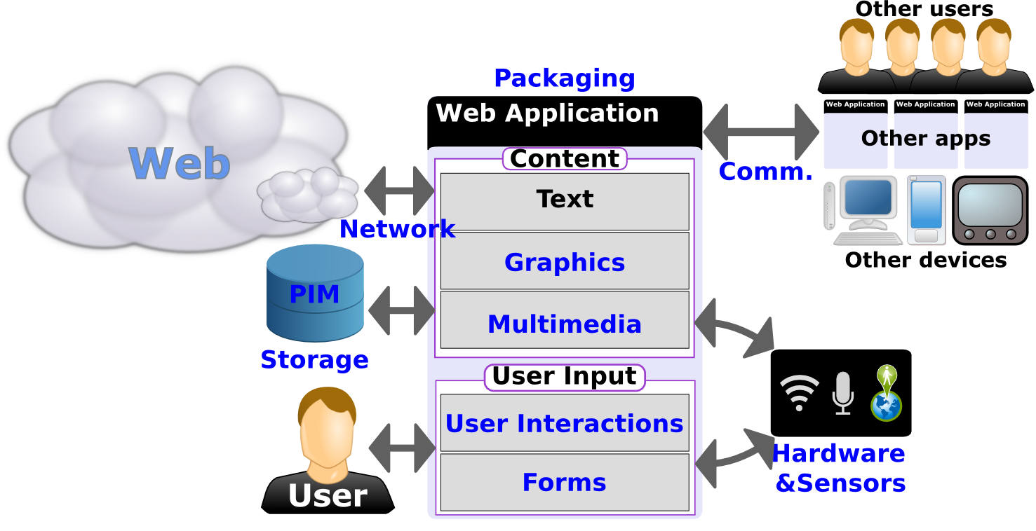

Fonte: W3C, 2012. Disponível em: http://www.w3.org/2012/05/mobile-web-app-state/webapp.png.

# ABORDAGEM DE DESENVOLVIMENTO

# ARQUITETURA DO SISTEMA

Figura – Visão geral da arquitetura do sistema.

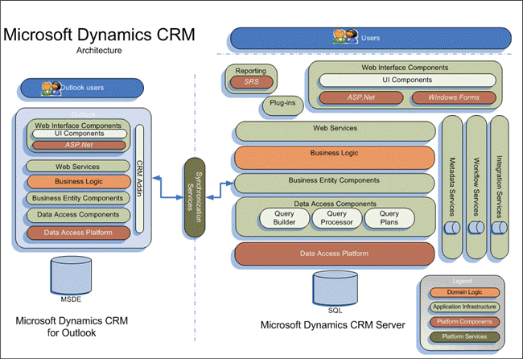

Fonte: Microsoft Dynamics CRM Architecture Overview, 2015. Disponível em: http://microsoftdynamicscrmonlinetrainings.blogspot.com.br/2015/05/crm-architecture.html

## MODELAGEM FUNCIONAL

Para a modelagem funcional da aplicação mobile do projeto será utilizado o Product Backlog e a Sprint Backlog como modelo das funcionalidades da aplicação a ser desenvolvida, já na parte de comunicação e circuito dos componentes eletrônicos será feito um diagrama dos componentes e camadas da aplicação no inicio do projeto correspondentes as funcionalidades que estarão no escopo inicial da aplicação.

## MODELAGEM DE PROCESSO DE NEGÓCIO

Na parte que corresponde as regras de negocio da aplicação será montado personas e fluxogramas do processo a cada fase das sprints.

## MODELAGEM DE DADOS

A modelagem dos dados será apresentada através do modelo de entidade relacional (ER) do banco e script migrations criados conforme a demanda da sprint.

## MODELAGEM DE INTERFACE GRÁFICA DO USUÁRIO

A modelagem das telas da aplicação do projeto serão criadas usando Mockups de tela navegáveis utilizando o software de terceiros Balsamiq Mockups.



# VALIDAÇÃO

A seguir será apresentado as estratégias de validação que serão aplicadas ao projeto.

## ESTRATÉGIA



# CRONOGRAMA

Segue tabela de organização das tarefas do projeto.

Tabela - Cronograma

|  |  |  |
| --- | --- | --- |
| **TRABALHO DE CONCLUSÃO 1** | | |
| **Atividade** | **Data** | **Detalhamento descritivo** |
|  |  |  |
|  |  |  |
|  |  |  |
|  |  |  |
|  |  |  |
|  |  |  |
|  |  |  |
|  |  |  |
|  |  |  |
|  |  |  |
|  |  |  |
|  |  |  |
| **TRABALHO DE CONCLUSÃO 2** | | |
| **Atividade** | **Data** | **Detalhamento descritivo** |
|  |  |  |
|  |  |  |
|  |  |  |
|  |  |  |
|  |  |  |
|  |  |  |
|  |  |  |
|  |  |  |
|  |  |  |
|  |  |  |
|  |  |  |
|  |  |  |

Fonte: Criado pelo autor do projeto.



# COMPONENTES RE-UTILIZADOS

1. ANGULAR JS;
2. MATERIAL DESIGNER;
3. PYTHON FLEX REST API;
4. PYTHON GOOGLE SPEECH API;
5. API GRAPHQL;
6. IONIC 2.

REFERÊNCIAS BIBLIOGRÁFICAS

Acessado em 12/03/2017

ARTIGO 1: <http://www.uniedu.sed.sc.gov.br/wp-content/uploads/2013/10/Paulo-Luis-Steinhauser.pdf>

ARTIGO 2: <http://lyceumonline.usf.edu.br/salavirtual/documentos/1897.pdf>

ARTIGO 3: <http://www.assistiva.com.br/Introducao_Tecnologia_Assistiva.pdf>

ARTIGO 4: <https://repositorio.ufsc.br/xmlui/bitstream/handle/123456789/83015/212312.pdf?sequence=1&isAllowed=y>

ARTIGO 4: <http://www.diariodolitoral.com.br/sindical-e-previdencia/mais-de-70-dos-aposentados-do-inss-ganham-salario-minimo/28859/>

ARTIGO 5: <http://nupet.daelt.ct.utfpr.edu.br/tcc/engenharia/doc-equipe/2012_2_15/2012_2_15_monografia.pdf>

ARTIGO 6: <https://groups.google.com/forum/#!topic/python-brasil/04lkCzkhLAQ>

PHP: <https://secure.php.net/manual/pt_BR/intro-whatis.php>

PYTHON: <http://aberto.univem.edu.br/bitstream/handle/11077/747/Python.pdf?sequence=1>

LARAVEL: <http://www.devmedia.com.br/introducao-ao-laravel-framework-php/33173>

GRAPHQL: <http://graphql.org/>

JAVASCRIPT: <http://www.up.edu.br/davinci/4/08%20Compreendendo%20o%20Kanban%20um%20ensino%20interativo%20ilustrado.pdf>

ANGULAR JS: <http://samples.leanpub.com/livro-angularJS-sample.pdf>

MATERIAL DESIGNER: <http://www.devmedia.com.br/conheca-o-google-material-design/32364>

IONIC: <https://tableless.com.br/introducao-ao-ionic-framework/>

Acessado em 29/03/2017

MYSQL: <https://books.google.com.br/books?hl=pt-BR&lr=&id=81EwMDA-pC0C&oi=fnd&pg=PA19&dq=mysql+o+que+%C3%A9&ots=xNFkb5kS1I&sig=sce2E02M9lSW3t3GHWHO9fAmnVA#v=onepage&q&f=false>

SQLITE: <https://books.google.com.br/books?id=R-x8BAAAQBAJ&pg=PA29&dq=SQLITE+o+que+%C3%A9&hl=pt-BR&sa=X&ved=0ahUKEwjUqs7GpP3SAhUPySYKHQ_UDH0Q6AEISzAJ#v=onepage&q&f=false>